Сборник
лексико-грамматических упражнений
по английскому языку
2-4 классы

Валигун Ольга Юрьевна,
учитель английского языка

Пояснительная записка

Основная цель сборника – активизация познавательной деятельности и развитие коммуникативных иноязычных умений в области устного и письменного речевого общения, последовательная подготовка учащихся.
Сборник лексико-грамматических упражнений предназначен для ознакомления и закрепления грамматических и лексических тем, составляющих основу формирования иноязычной коммуникативной компетенции обучающихся. Отрабатываемые темы соответствуют школьной программе.Сборник лексико-грамматических упражнений может быть использован по усмотрению учителя в качестве материала для домашнего задания, работы в классе, самостоятельной работы и факультативных занятий.
Сборник лексико-грамматических упражнений включает в себя три этапа:
- Структурно-тематический — на этом этапе обучающиеся овладевают новым грамматическим материалом (структурами и морфологическими формами) на ранее изученной, тематически связанной лексике.
- Тематически-структурный — на этом этапе главное внимание уделяется новой лексике по теме на основе усвоенных ранее структур. Вполне возможно введение некоторого количества нового грамматического материала.
- Межтемный — на этом завершающем этапе создаются условия для творческого и правильного перекомбинирования ранее усвоенного и изучаемого лексического и грамматического материала в устной и письменной речи по межтемным ситуациям общения.
Такое распределение заданий по трем этапам позволяет последовательно выстраивать работу по формированию иноязычной коммуникативной компетенции учащихся в различных видах речевой деятельности (в частности, при построении монологического и диалогического высказывания).

Внутри каждого раздела представлено достаточное количество заданий для закрепления лексико-грамматического материала. Хотя последовательность заданий и подчинена логике «от простого к сложному» и «от знакомого к незнакомому», нет необходимости выполнять задания в порядке, предложенном составителем.

2 класс

Рекомендуемое время выполнения заданий – 45 минут.

- В каких странах английский язык является родным?

A) Germany, The UK Б) France, Australia
В) Australia, The UK Г) France, The UK

2. Восстанови правильную последовательность диалога.
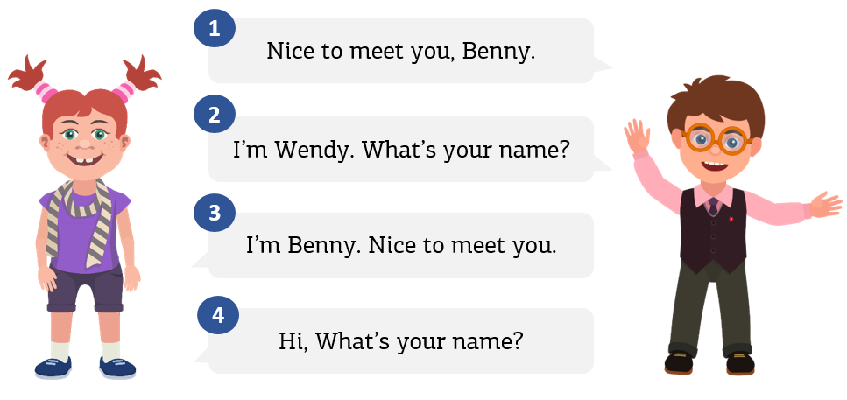
A) 4231 Б) 1324 В) 4321 Г) 3142

3. Расставь имена ребят в алфавитном порядке.

A) 685132947
Б) 758134926
В) 187534926
Г) 758132649

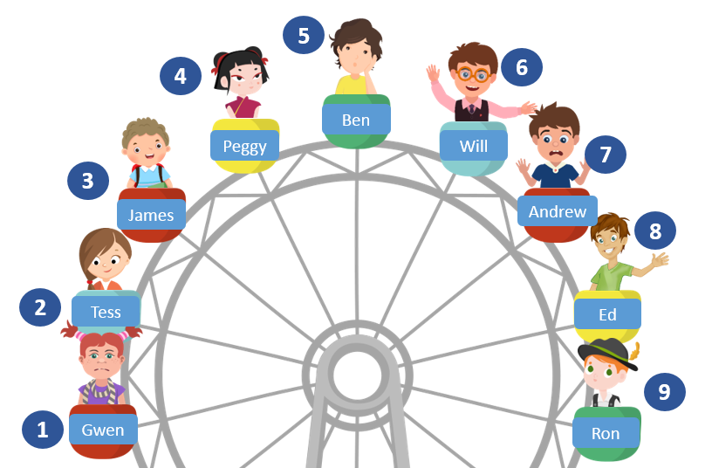

4. Каких букв не хватает?

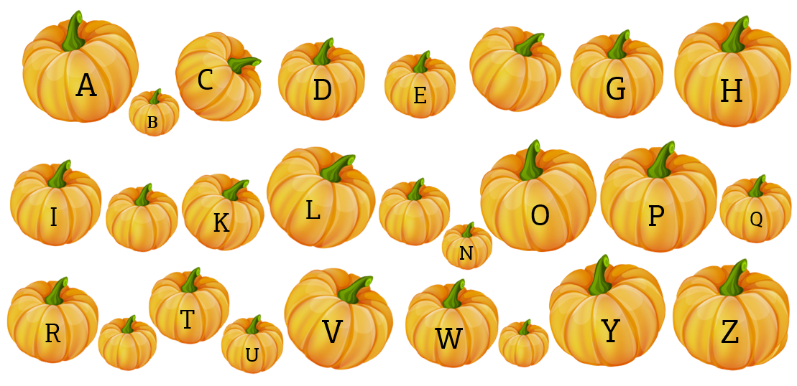
A) FIMCX Б) FJMSG В) EJMSX Г) FJMSX

5. Вставь числа из рамки справа в решётку и помоги Вилли вспомнить пароль от компьютера. Это будут три цифры в красных квадратиках. Обрати внимание на подсказки.
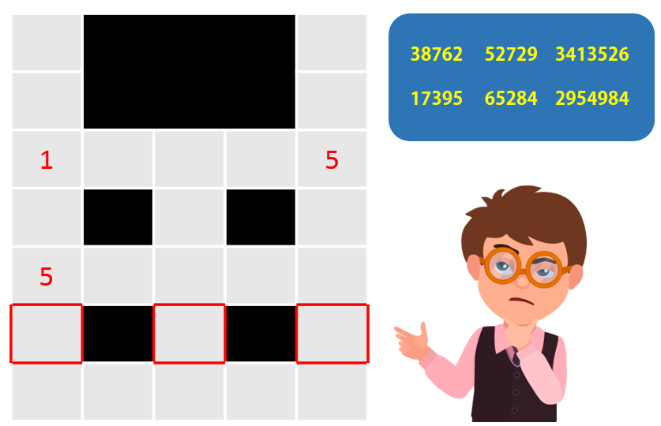
A) two, six, eight Б) five, six, eight
В) six, two, five Г) two, four, eight

6. Какие буквы спрятались на картинке?
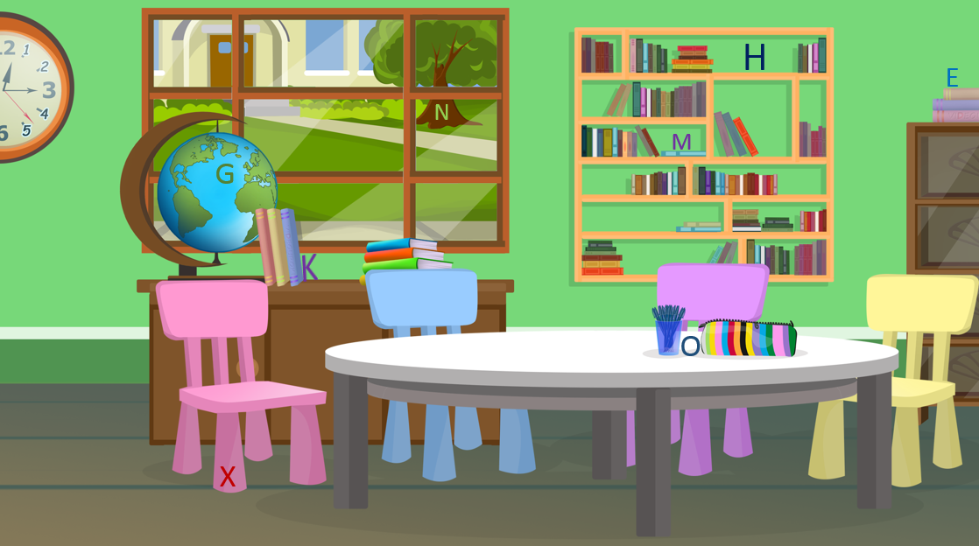
A) EGHKWNOX Б) EGHKMNOX
В) FGHKMUOX Г) ECHRMNOX
7. Изучи символы и их значения в рамке слева. Затем следуй согласно указанным направлениям. Каких животных тебе удалось навестить в зоопарке?
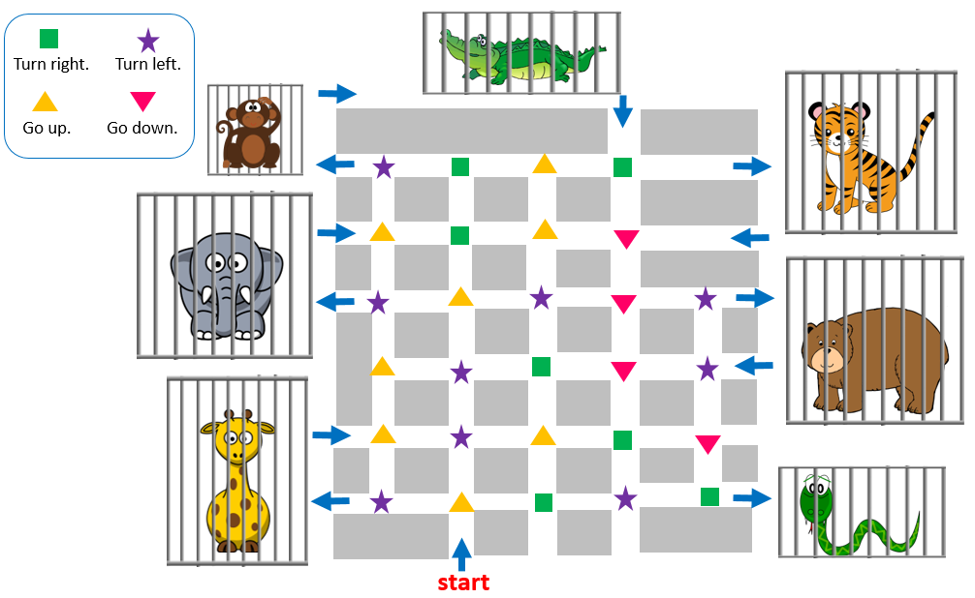
A) Elephant, monkey, crocodile, tiger
Б) Elephant, monkey, tiger, bear, snake
В) Elephant, monkey, crocodile, tiger, snake
Г) Giraffe, monkey, crocodile, tiger

8. Закрась клеточки, используя код справа, и узнаешь зашифрованную букву.
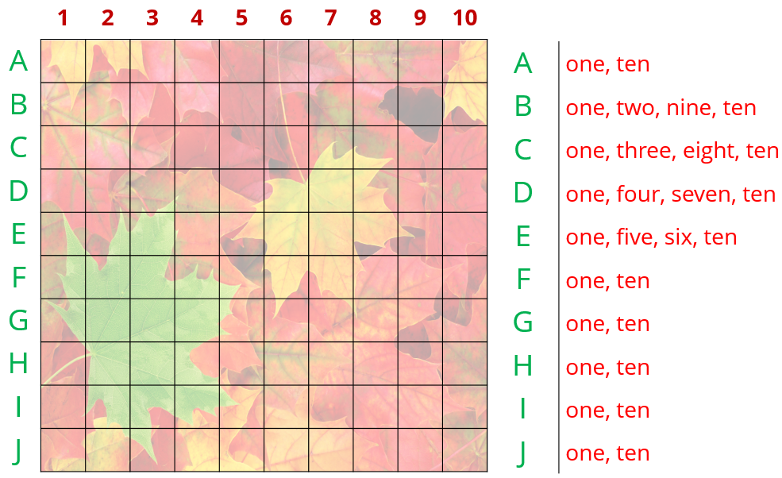
A) N Б) H В) M Г) W

9. Выбери словосочетание, которое соответствует картинке.
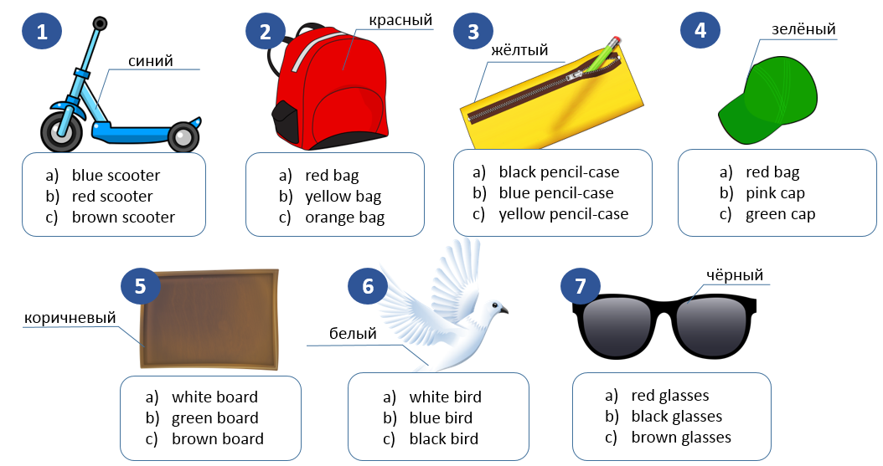
A) 1a2a3c4c5c6a7b Б) 1c2a3c4b5c6c7b
В) 1b2a3c4b5c6a7a Г) 1a2b3c4c5c6a7c

10. Используя код, найди буквы в таблице и составь из них слово.
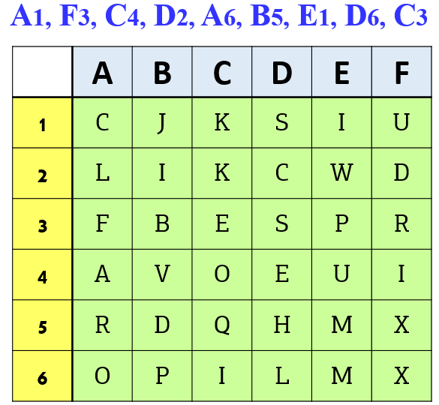
A) chocolate Б) Australia В) sandwich Г) crocodile

3 класс
Рекомендуемое время выполнения заданий – 45 минут.

- Какие буквы спрятались на картинке?

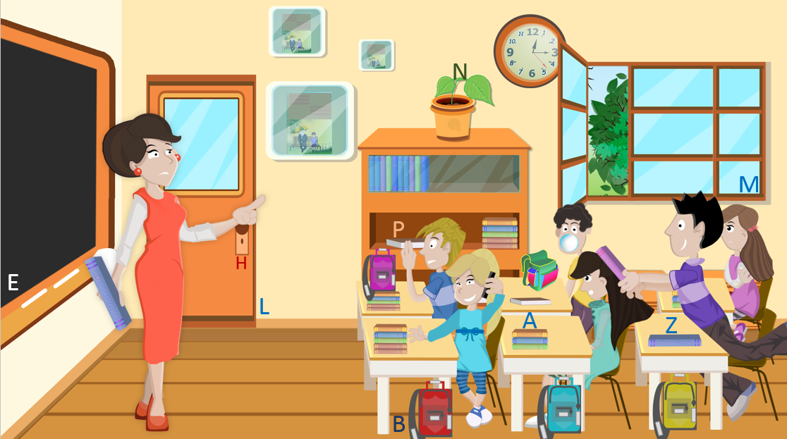

A) ABEHLTNPX Б) ABFHLMNPZ
В) AБEHLMNPZ Г) ABEHLMNPZ

- В каких словах содержаться следующие звуки?

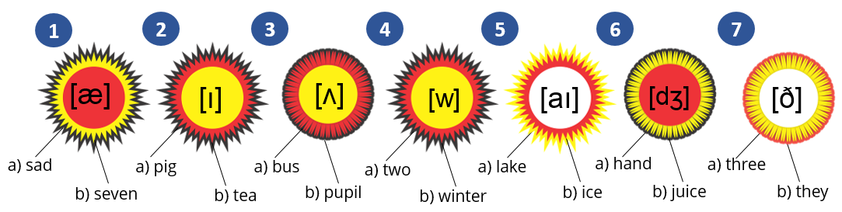
A) 1a2a3a4b5b6b7a Б) 1b2a3a4b5b6b7b
В) 1b2a3a4b5b6a7b Г) 1a2a3a4b5b6b7b

3. Соотнеси слова, которые начинаются с одинаковой буквы.
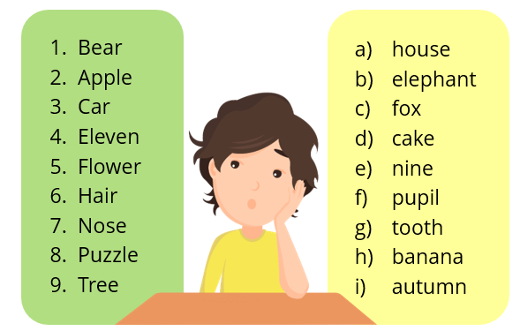
A) 1f2i3d4b5c6a7e8h9g Б) 1h2i3d4b5c6a7e8f9g
В) 1h2i3d4b5g6a7e8f9c Г) 1h2i3d4b5c6e7a8f9g

4. Помоги Эмме решить судоку. Заполни свободные клеточки цифрами one, two, three, four так, чтобы в каждой строке, в каждом столбике и маленьком квадрате 2х2 клетки каждая цифра встречалась один раз.
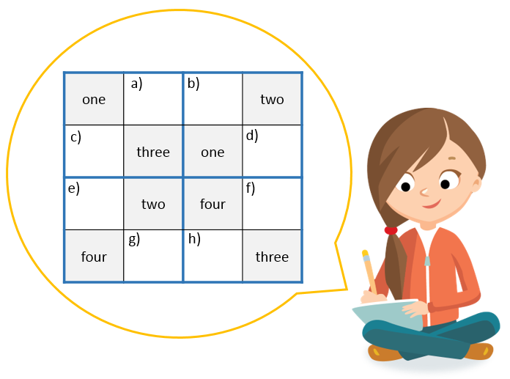
A) a) one, b) three, c) two, d) three, e) two, f) one, g) one, h) two
Б) a) four, b) three, c) two, d) four, e) three, f) one, g) one, h) two
В) a) four, b) two, c) three, d) four, e) three, f) one, g) one, h) two
Г) a) four, b) three, c) one, d) four, e) three, f) one, g) one, h) three

5. Рассмотри содержимое корзины для пикника и согласись (True) или нет (False) с утверждениями.
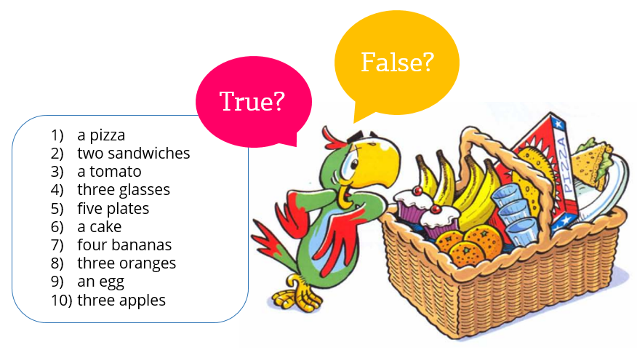
A) 1 True, 2 True, 3 False, 4 False, 5 False, 6 False, 7 True, 8 True, 9 False,
10 False
Б) 1 False, 2 False, 3 False, 4 True, 5 False, 6 False, 7 True, 8 False, 9 False,
10 True
В) 1 True, 2 True, 3 False, 4 True, 5 False, 6 True, 7 True, 8 True, 9 False,
10 False
Г) 1 True, 2 False, 3 False, 4 True, 5 False, 6 False, 7 True, 8 True, 9 False,
10 False

6. Какие цвета получаться если смешать предложенные краски?
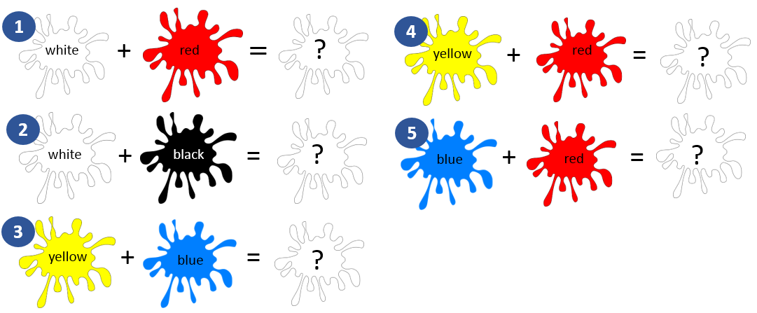
A) 1 pink, 2 grey, 3 green, 4 brown, 5 purple
Б) 1 yellow, 2 grey, 3 green, 4 orange, 5 black
В) 1 pink, 2 grey, 3 green, 4 orange, 5 purple
Г) 1 pink, 2 grey, 3 purple, 4 orange, 5 green
7. Найди предложения, записанные без ошибок.
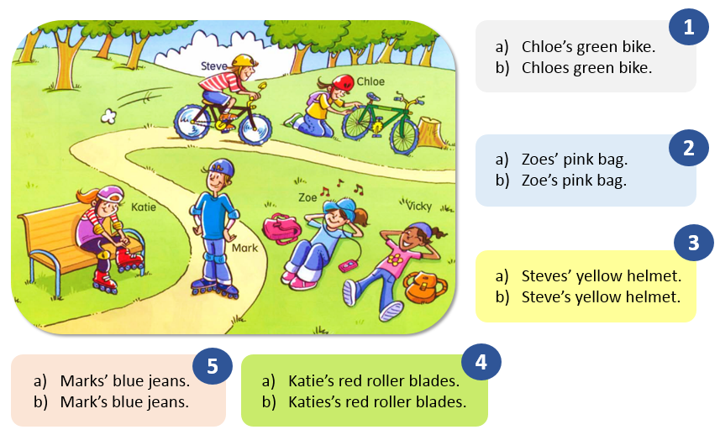
A) 1a2b3b4a5b Б) 1b2a3b4b5a В) 1a2b3a4b5b Г) 1a2a3a4a5a

8. Следуй стрелочкам, начиная от точки и получишь изображение. Выбери слово, которое будет соответствовать изображению. Каждая стрелочка имеет цифру, которая обозначает количество клеточек, на которое ты должен продвинуться вверх, вниз, влево или вправо.
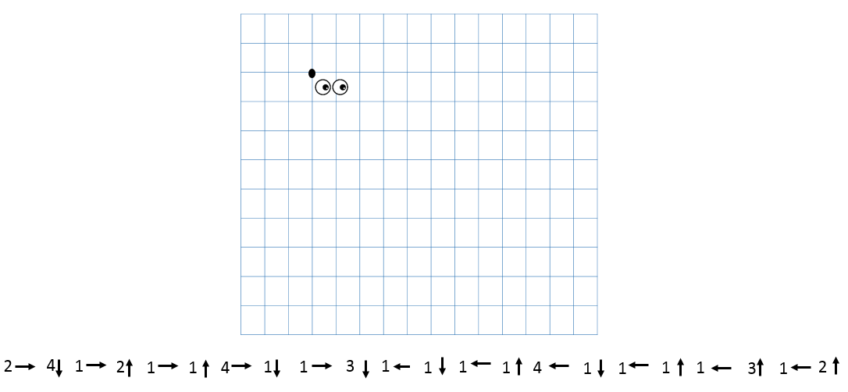
A) crocodile Б) tortoise В) lion Г) tiger

9. Отвечай на вопросы, следуй по стрелочкам и узнаешь, кто из ребят тоже не допустил ни одной ошибки.
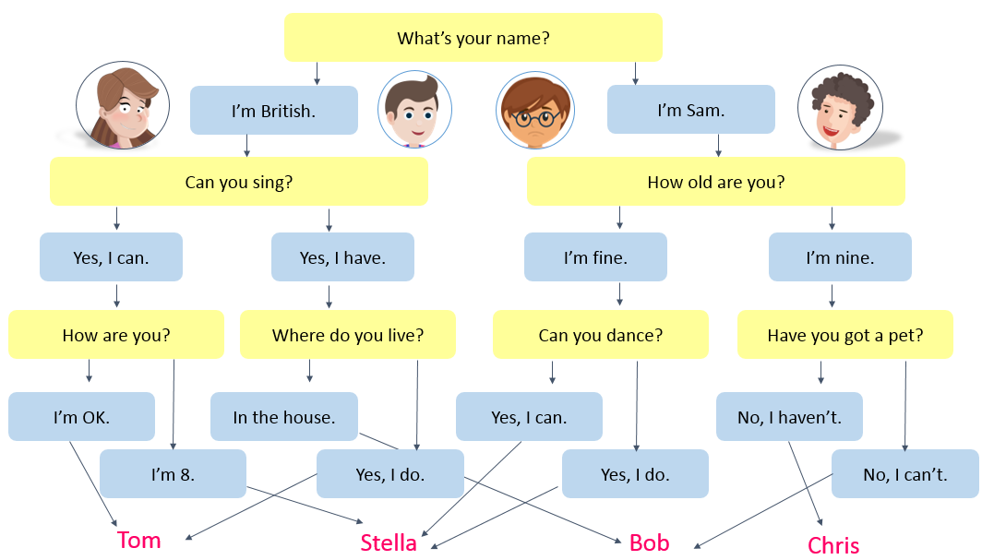
A) Tom Б) Stella В) Bob Г) Chris

10. Разгадай ребус.
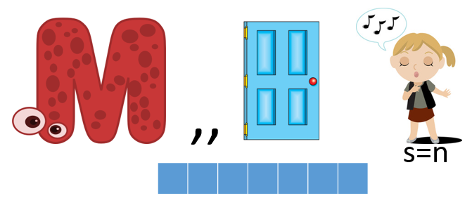
A) morning Б) Monday В) monkey Г) mother

4 класс

Рекомендуемое время выполнения заданий – 45 минут.

1. Найди в каждом воздушном шаре лишний звук.
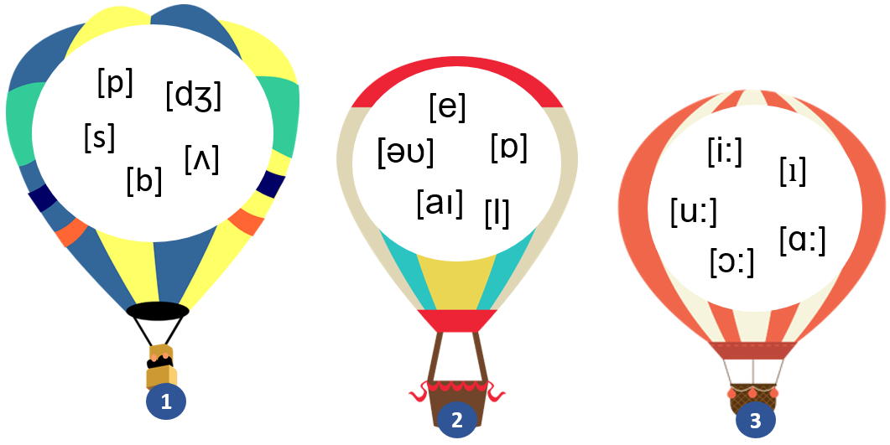
A) 1. [dʒ], 2. [l], 3. [ı] Б) 1. [ʌ], 2. [l], 3. [i:]
В) 1. [ʌ], 2. [l], 3. [ı] Г) 1. [ʌ], 2. [ɒ], 3. [ı]

2. Выбери всё, что пригодится тебе в школе в процессе обучения.
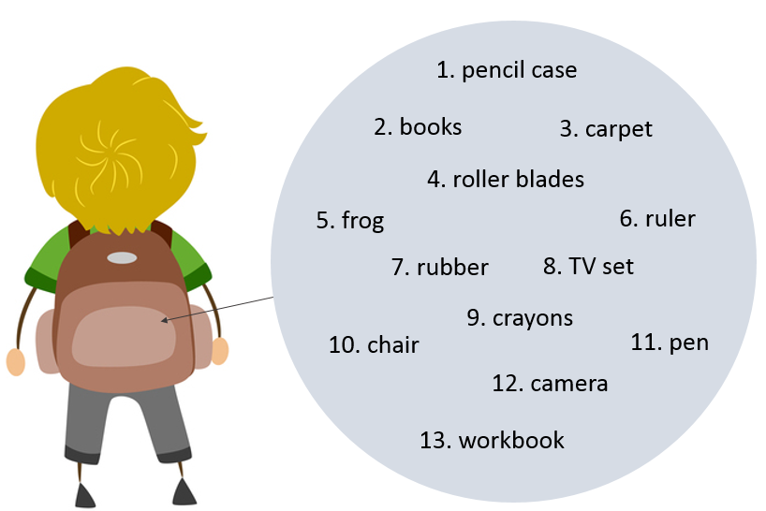
A) 1,2,6,7,9,11,13 Б) 1,2,6,7,9,11,12
В) 1,2,3,7,9,11,13 Г) 1,2,6,7,10,11,13
3. Найди робота, в котором все слова во множественном числе записаны правильно.
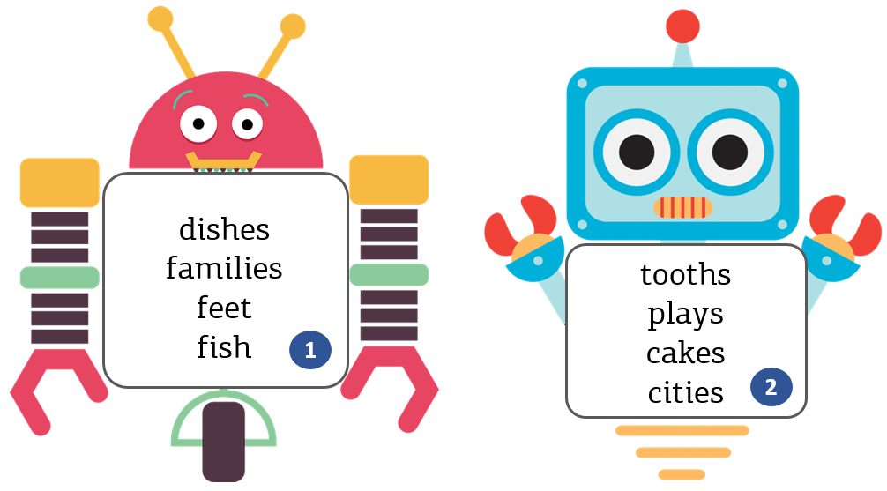
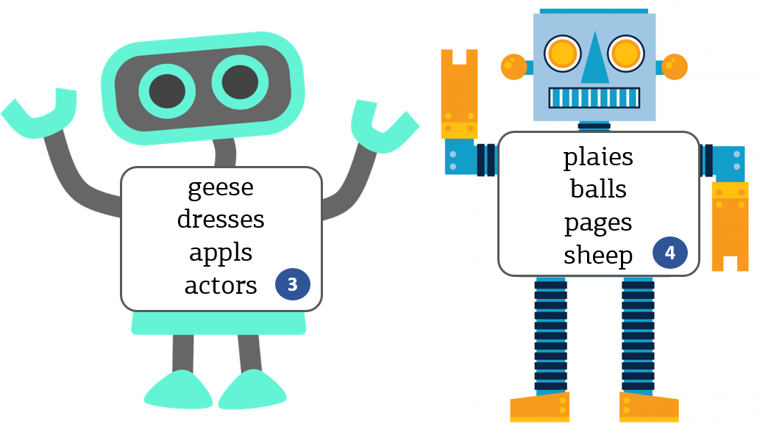
A) 1 Б) 2 В) 3 Г) 4

4. Выбери правильные ответы на вопросы.
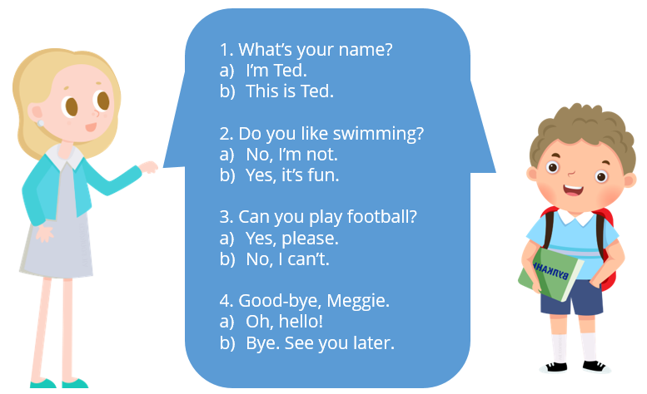
A) 1b2b3b4b Б) 1a2b3b4a В) 1a2a3b4b Г) 1a2b3b4b
5. Следуй стрелочкам, начиная от точки и получишь изображение. Выбери слово, которое будет соответствовать изображению. Каждая стрелочка имеет цифру, которая обозначает количество клеточек, на которое ты должен продвинуться вверх, вниз, влево или вправо.
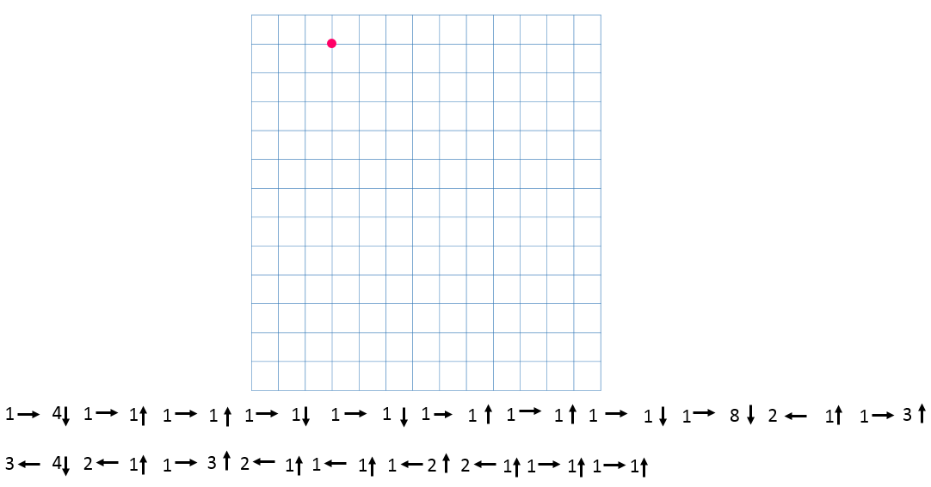
A) camel Б) giraffe В) rabbit Г) crocodile

6. Сколько монет в сундуке?
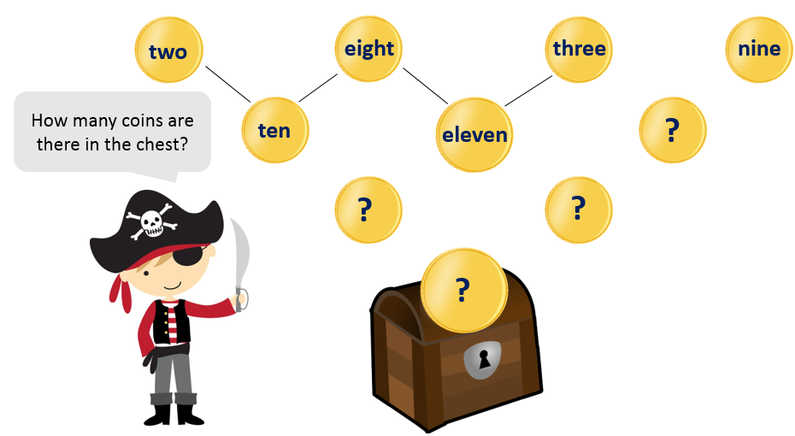
A) 42 Б) 44 В) 34 Г) 23

7. Разгадай ребус.
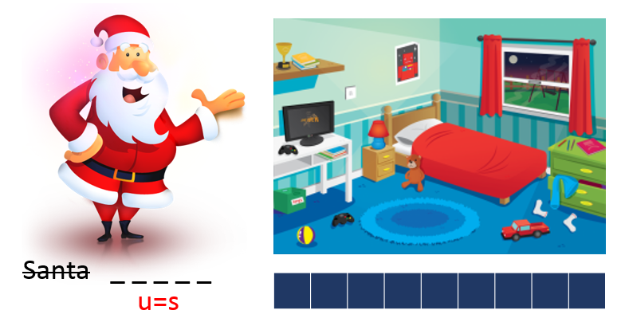
A) classwork Б) chocolate В) classroom Г) Wednesday

8. Выбери подходящее притяжательное местоимение.
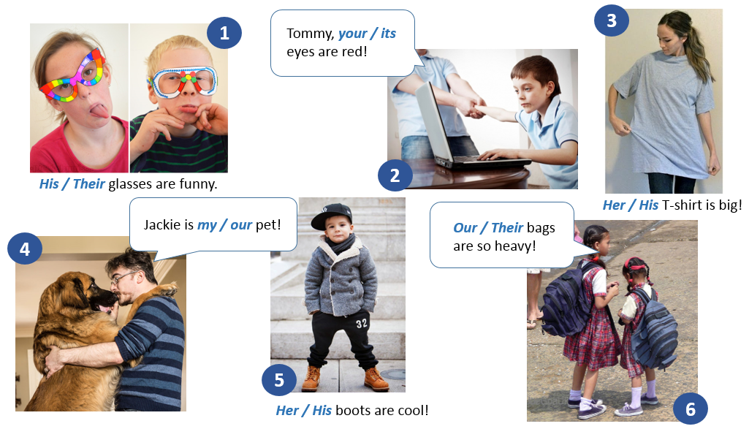
A) 1. Their 2. your 3. Her 4. my 5. His 6. Our
Б) 1. Their 2. your 3. Her 4. our 5. His 6. Their
В) 1. His 2. your 3. His 4. my 5. His 6. Our
Г) 1. Their 2. its 3. Her 4. my 5. His 6. Their

9. Выбери правильную временную форму.
1. I ______ to the country every year.
a) goes b) gos c) go
2. There _______ no posters on the walls.
a) am b) is c) are
3. He often _______ tennis.
a) play b) plays c) is playing
4. When _______ you usually have tea?
a) do b) does c) dos
5. Mr. Jackson ______ in the garden every morning.
a) work b) workes c) works
6. My sister _______ swim very well.
a) can b) is c) do
7. We usually ________ dinner in the evening.
a) has b) have c) haves
А) 1c2c3b4a5c6a7b Б) 1a2c3a4a5a6a7c
В) 1c2c3b4b5c6a7a Г) 1c2b3b4b5a6a7b

10. Изучи карту и прочитай открытки. В каких местах эти люди сейчас отдыхают?
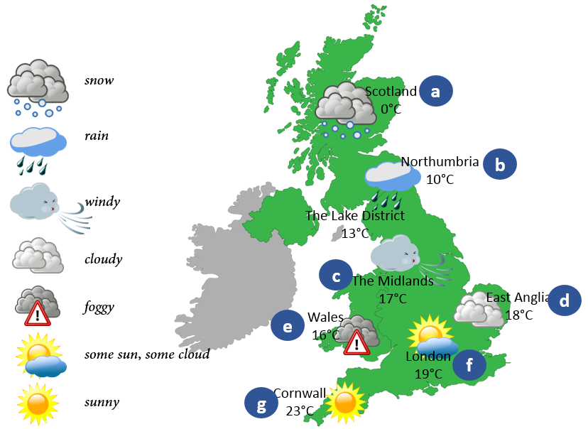
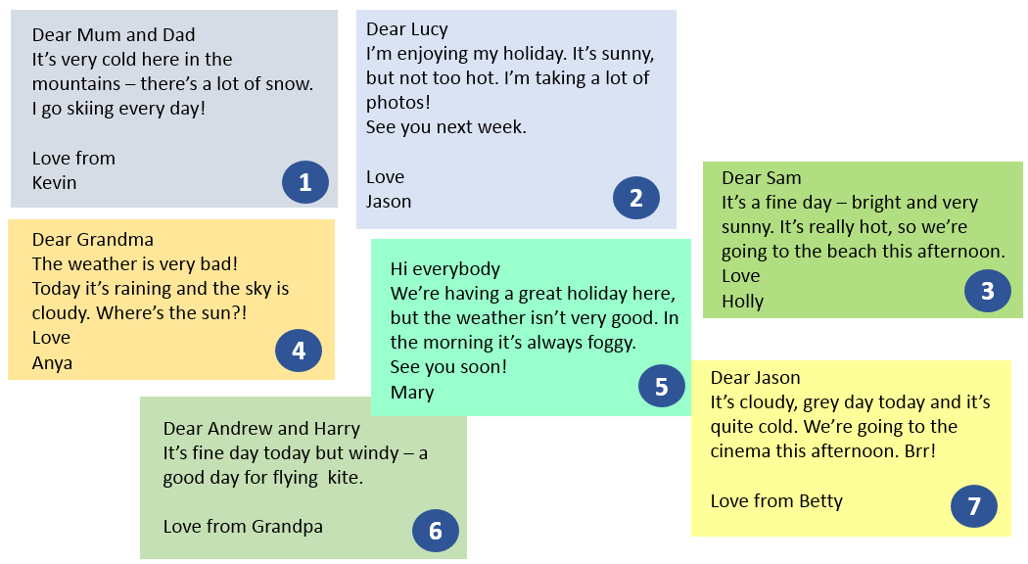

A) 1f2a3g4b5e6c7d Б) 1a2f3g4d5e6c7b
В) 1a2f3g4b5c6e7d Г) 1a2f3g4b5e6c7d

Ответы 2 класс

 | 1 | 2 | 3 | 4 | 5 | 6 | 7 | 8 | 9 | 10
А
Б
В
Г

Ответы 3 класс

 | 1 | 2 | 3 | 4 | 5 | 6 | 7 | 8 | 9 | 10
А
Б
В
Г

Ответы 4 класс

 | 1 | 2 | 3 | 4 | 5 | 6 | 7 | 8 | 9 | 10
А
Б
В
Г

